San Salvador, 11 de mayo de dos mil veintitrés.

Ciudadanía en general
Presente.

Por este medio la Unidad de Gestión Documental y Archivo del Instituto Administrador de los Beneficios y Prestaciones Sociales de los Veteranos Militares de la Fuerza Armada y Excombatientes del Frente Farabundo Martí para la Liberación Nacional que Participaron en el Conflicto Armado Interno de El Salvador del Primero de enero de 1980 al dieciséis de enero de 1992, que puede abreviarse INABVE, a través de la Unidad de Acceso a la Información Pública, informa la Inexistencia de Información Oficiosa en lo referente a Eliminación de Documentos por no haberse realizado ninguna eliminación de los mismos. para hacerlo de conocimiento general, se elabora la presente acta correspondiente al mes de ABRIL 2023.

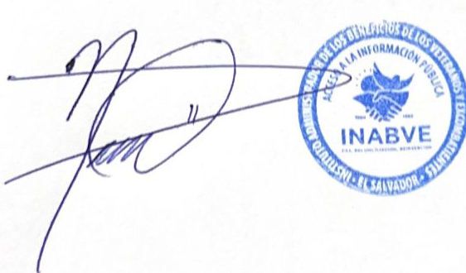

Licenciado; Noé Isaí Rivas Hernández
Oficial de Informacion de la Unidad de Acceso a la Información Pública
INABVE.

